# 《数据可视化与案例分析》

题目：教育行业数据可视化分析

目录

《数据可视化与案例分析》 1

1. 项目需求简介 3

2. 项目数据说明 3

3. 项目详细设计、分析及展示 4

附录 9

# 项目需求简介

随着时代的发展和人们思想观念的更新，人们对教育的重视程度越来越高， 对优质教育资源的需求越来越多， 家庭对教育的投入也随之增长。另一方面，经济的快速发展，人民收入水平的提高，对教育需求也随之上升。因此，教育行业迎来了全面迅猛发展的阶段，呈现出供给和需求两旺的局面。

在新时代，我国也面临着机遇与挑战，并在一定程度上对各层级教育行业进行了扩招。然而与此同时，互联网等行业也迎来了寒潮，网上充斥着各种学历贬值等贩卖焦虑的主题言论。但是，主观判断应当建立在客观事实之上，全国今年教育行业数据才能真正反应现今学历组成比例，成为学历价值的有力佐证。

据此，对各级各类学历毕业生人数、教职工数等数据进行可视化分析，可以辅助我们对全国教育行业形势走向进行进一步理解和探讨，有效弄清未来国内教育水平和形势变化。

# 项目数据说明

本课程综合设计的数据均来自中华人民共和国教育部官网文献数据和国家统计局年度数据

<http://www.moe.gov.cn/jyb_sjzl/>

<https://data.stats.gov.cn/easyquery.htm?cn=C01>

内容真实可靠且全面

截至2024年春，由于最新数据统计为2022年教育统计数据（公布时间为2023.12.29）



所以选取数据为近十年，即2013年-2022年数据，具体内容可见附件。

附件包含各级各类学历教育毕业生数.csv、普通高等学校数(所).csv和各级各类学校教职工数.csv三个数据表格。

在各级各类学历教育毕业生数.csv中，数据内容为各级各类学历教育毕业生数，维度为指标和时间，时间自2013年到2022年，指标包括研究生毕业生数、博士毕业生数、硕士毕业生数和普通本专科毕业生数等共计43个指标。

在普通高等学校数(所).csv中，数据内容为普通高等学校数，维度包括地区和时间，时间为2022年，地区为全国所有省和直辖市。

在各级各类学校教职工数.csv中，数据内容为各级各类学校教职工数，维度为指标和时间，时间自2013年至2022年，指标包括民办的其他高等教育机构教职工数、成人高等学校教职工数和独立学院教职工数等8个参数。

# 项目详细设计、分析及展示

1. 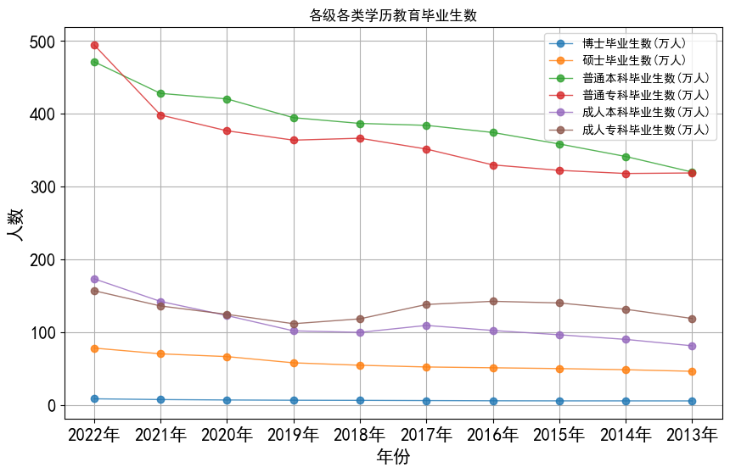

图一

图一为各级各类学历教育毕业生数，可以看出，今年来，各学历的毕业人数在大体上呈上升趋势，尤其是普通本科，而成人专科教育毕业人数在5年内大体上呈下降趋势。普通本、专科毕业生人数远大于其他三种，博士研究生毕业人数最少。

核心代码如下：

*from pylab import \**

*mpl.rcParams['font.sans-serif'] = ['SimHei'] # 添加这条可以让图形显示中文*

*plt.figure(figsize=(10,6))*

*# plot中参数的含义分别是横轴值，纵轴值，线的形状，颜色，透明度,线的宽度和标签*

*#plt.plot(df.columns[2:], df.iloc[0][2:].values, 'o-',alpha=0.8, linewidth=1, label=df["指标"][0])*

*plt.plot(df.columns[1:], df.iloc[1][1:].values, 'o-',alpha=0.8, linewidth=1, label=df["指标"][1])*

*plt.plot(df.columns[1:], df.iloc[2][1:].values, 'o-',alpha=0.8, linewidth=1, label=df["指标"][2])*

*plt.plot(df.columns[1:], df.iloc[4][1:].values, 'o-',alpha=0.8, linewidth=1, label=df["指标"][4])*

*plt.plot(df.columns[1:], df.iloc[5][1:].values, 'o-',alpha=0.8, linewidth=1, label=df["指标"][5])*

*plt.plot(df.columns[1:], df.iloc[7][1:].values, 'o-',alpha=0.8, linewidth=1, label=df["指标"][7])*

*plt.plot(df.columns[1:], df.iloc[8][1:].values, 'o-',alpha=0.8, linewidth=1, label=df["指标"][8])*

*# 显示标签，如果不加这句，即使在plot中加了label='一些数字'的参数，最终还是不会显示标签*

*plt.legend(fontsize=10)*

*plt.xlabel('年份',fontsize=15)*

*plt.ylabel('人数',fontsize=15)*

*plt.xticks(fontsize=15)*

*plt.yticks(fontsize=15)*

*plt.title('各级各类学历教育毕业生数')*

*plt.grid()*

*plt.show()*

*# plt.savefig('demo.jpg') # 保存该图片*

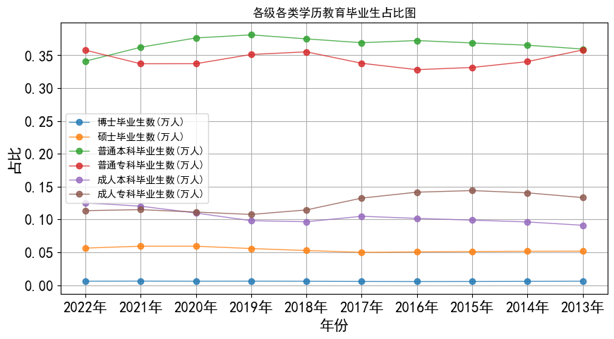图二

为各级各类学历教育毕业生占比图，显示出了各学历毕业人数占比随时间的变化。从2013年以后普通本科生毕业人数一直雄踞榜首，直至2022年被普通专科生毕业人数超越，博士生占比最低，各学历占比随时间变化波动不大，基本呈稳定趋势。

核心代码如下：

*plt.figure(figsize=(10,5))*

*for i in range(0,6):*

*plt.plot(data.columns, data.iloc[i,:].values, 'o-',alpha=0.8, linewidth=1, label=df1["指标"].iloc[i])*

*plt.xlabel('年份',fontsize=15)*

*plt.ylabel('占比',fontsize=15)*

*plt.xticks(fontsize=15)*

*plt.yticks(fontsize=15)*

*plt.title("各级各类学历教育毕业生占比图")*

*plt.legend()*

*plt.grid()*

*plt.show()*

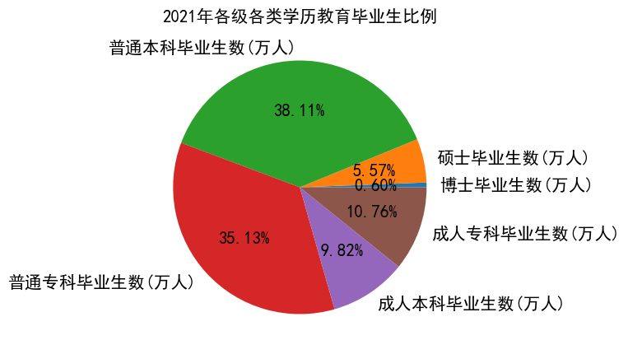

图三

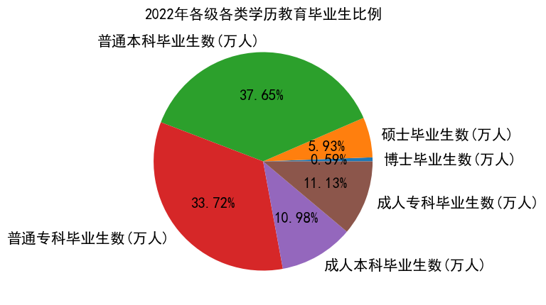

图四

图三图四分别为2021年和2022年各级各类学历教育毕业生人数占比饼图。可以看出这两年中，普通本科生数占比最大，专科生数与本科生数占比近似。博士研究生占比极少，不到1%，成人专科和成人本科毕业生比例接近。

核心代码如下：

*plt.figure(figsize=(5,5))*

*patches,l_text,p_text=plt.pie(df1["2022年"], labels=df1["指标"],autopct='%.2f%%')*

*for t in l_text:*

*t.set_size(15)*

*for t in p_text:*

*t.set_size(15)*

*plt.title("2022年各级各类学历教育毕业生比例",fontsize=15)*

*plt.show()*

*plt.figure(figsize=(5,5))*

*patches,l_text,p_text=plt.pie(df1["2021年"], labels=df1["指标"],autopct='%.2f%%')*

*for t in l_text:*

*t.set_size(15)*

*for t in p_text:*

*t.set_size(15)*

*plt.title("2021年各级各类学历教育毕业生比例",fontsize=15)*

*plt.show()*

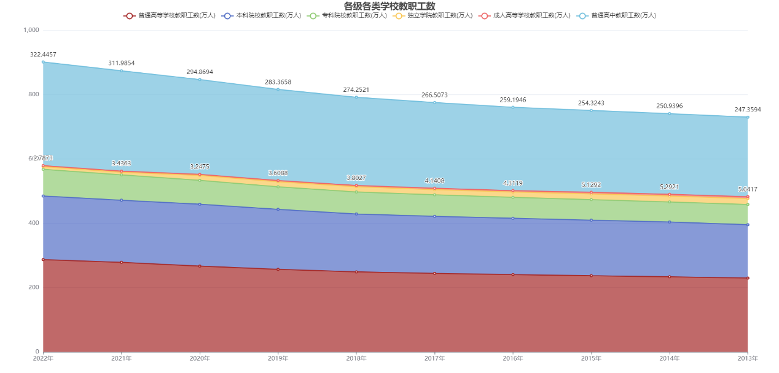

图五

图五为各级各类学校职工数的堆叠图，可见自2013年至2022年，全国各级各类学校教职工总数呈上升趋势，各类职工数也呈上升趋势，成人高等学校职工数总体变化不大。普通教职工数最多，成人高校和独立学院教工人数相对较少。

核心代码请见附录。

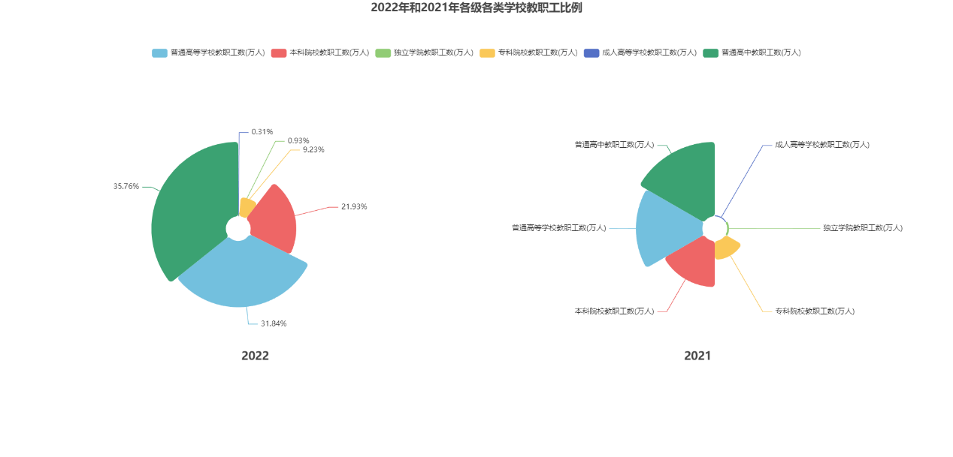

图六

图六为2022年和2021年各级各类学校教职工比例南丁格尔图，分别采用了roseType: 'radius' 和 roseType: 'area'两种形式。由图可可知，普通高中教职工占比最大，普通高等学校教职工占比其次，本科院校教职工数占比第三，两年比例变化不大。

核心代码请见附录。

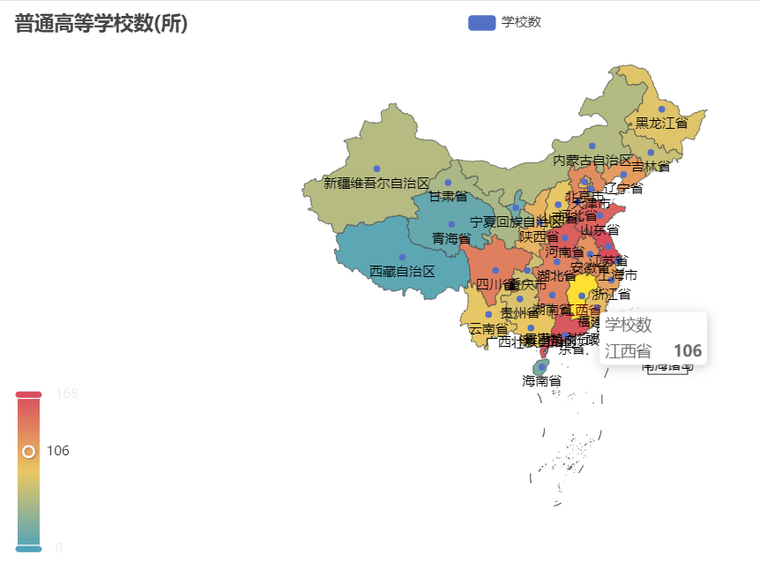

图七

图七为普通高等学校数分布图，通过鼠标移动(图中以江西省为例)可以清晰地看出全国各地的高等学校数随地区的变化。在东三省地区，辽宁省多于黑龙江和吉林。南方地区总体多余北方，江苏和广州高校明显偏多，青海、新疆和内蒙古等地区偏少。

python核心代码如下：

*school = data.iloc[:,:].values*

*def create_china_map():*

*'''*

*作用：生成中国地图*

*'''*

*(*

*Map()*

*.add(*

*series_name="学校数",*

*data_pair=school,*

*maptype="china",*

*)*

*.set_global_opts(*

*# 设置标题*

*title_opts=opts.TitleOpts(title="普通高等学校数(所)"),*

*# 设置标准显示*

*visualmap_opts=opts.VisualMapOpts(max_=168, is_piecewise=False)*

*)*

*# 生成本地html文件*

*.render("普通高等学校数(所).html")*

*)*

*create_china_map()*

综上我们可以对近年教育行业大体趋势做出一定的客观判断：在历年毕业生各学历比例中，博士生始终占极少数，属于凤毛麟角，而本科生也仅仅在30%左右，这还是不考虑没有接受高等教育的适龄人群的情况下所计算得出的比例，因而“本科生烂大街”的言论不攻自破，本科生不必因为学历贬值而焦虑，但继续攻读研究生深造依然是提高自身水平的不二之选。今年来毕业人数总数和各学历人数大致均有增加，不过增加幅度不大，因而总数提高并不会对学历价值和就业形势造成太大影响。

此外，全国各层次学校教工数量也总体呈上升趋势，不过总体变化幅度较小，普通高中学校比例占大部分，这个结果也符合人们的常识。此外，全国高校分布在地域上分布并不均匀，这也与全国各地经济发展形势有关。

# 附录

area-stack.html：

*<!--*

*THIS EXAMPLE WAS DOWNLOADED FROM https://echarts.apache.org/examples/zh/editor.html?c=area-stack*

*-->*

*<!DOCTYPE html>*

*<html style="height: 100%">*

*<head>*

*<meta charset="utf-8">*

*</head>*

*<body style="height: 100%; margin: 0">*

*<div id="container" style="height: 100%"></div>*

*<script type="text/javascript" src="https://cdn.jsdelivr.net/npm/echarts@5.3.2/dist/echarts.min.js"></script>*

*<!-- Uncomment this line if you want to dataTool extension*

*<script type="text/javascript" src="https://cdn.jsdelivr.net/npm/echarts@5.3.2/dist/extension/dataTool.min.js"></script>*

*-->*

*<!-- Uncomment this line if you want to use gl extension*

*<script type="text/javascript" src="https://cdn.jsdelivr.net/npm/echarts-gl@2/dist/echarts-gl.min.js"></script>*

*-->*

*<!-- Uncomment this line if you want to echarts-stat extension*

*<script type="text/javascript" src="https://cdn.jsdelivr.net/npm/echarts-stat@latest/dist/ecStat.min.js"></script>*

*-->*

*<!-- Uncomment this line if you want to use map*

*<script type="text/javascript" src="https://cdn.jsdelivr.net/npm/echarts@5.3.2/map/js/china.js"></script>*

*<script type="text/javascript" src="https://cdn.jsdelivr.net/npm/echarts@5.3.2/map/js/world.js"></script>*

*-->*

*<!-- Uncomment these two lines if you want to use bmap extension*

*<script type="text/javascript" src="https://api.map.baidu.com/api?v=2.0&ak=<Your Key Here>"></script>*

*<script type="text/javascript" src="https://cdn.jsdelivr.net/npm/echarts@{{version}}/dist/extension/bmap.min.js"></script>*

*-->*

*<script type="text/javascript">*

*var dom = document.getElementById("container");*

*var myChart = echarts.init(dom);*

*var app = {};*

*var option;*

*option = {*

*title: {*

*text: '各级各类学校教职工数',*

*left: 'center'*

*},*

*tooltip: {*

*trigger: 'axis',*

*axisPointer: {*

*type: 'cross',*

*label: {*

*backgroundColor: '#6a7985'*

*}*

*}*

*},*

*legend: {*

*data: ["普通高等学校教职工数(万人)",*

*"本科院校教职工数(万人)",*

*"专科院校教职工数(万人)",*

*"独立学院教职工数(万人)",*

*"成人高等学校教职工数(万人)",*

*"普通高中教职工数(万人)"],*

*top: 20*

*},*

*toolbox: {*

*feature: {*

*saveAsImage: {}*

*}*

*},*

*grid: {*

*left: '3%',*

*right: '4%',*

*bottom: '3%',*

*containLabel: true*

*},*

*xAxis: [*

*{*

*type: 'category',*

*boundaryGap: false,*

*data: ["2022年", "2021年", "2020年", "2019年", "2018年", "2017年", "2016年", "2015年", "2014年", "2013年"]*

*}*

*],*

*yAxis: [*

*{*

*type: 'value'*

*}*

*],*

*series: [*

*{*

*name: "普通高等学校教职工数(万人)",*

*type: 'line',*

*stack: 'Total',*

*areaStyle: {},*

*emphasis: {*

*focus: 'series'*

*},*

*data: [287.0866, 278.5592, 266.8708, 256.6705, 248.7544, 244.2995, 240.4784, 236.9326, 233.5723, 229.6262],*

*color: 'brown'*

*},*

*{*

*name: "本科院校教职工数(万人)",*

*type: 'line',*

*stack: 'Total',*

*areaStyle: {},*

*emphasis: {*

*focus: 'series'*

*},*

*data: [197.6711, 193.1463, 192.3487, 186.6619, 180.0964, 177.2342, 175.0614, 172.7571, 170.3121, 165.7517]*

*},*

*{*

*name: "专科院校教职工数(万人)",*

*type: 'line',*

*stack: 'Total',*

*areaStyle: {},*

*emphasis: {*

*focus: 'series'*

*},*

*data: [83.2026, 78.7355, 74.4478, 69.94, 68.5266, 66.9521, 65.258, 63.9281, 62.5017, 63.0044]*

*},*

*{*

*name: "独立学院教职工数(万人)",*

*type: 'line',*

*stack: 'Total',*

*areaStyle: {},*

*emphasis: {*

*focus: 'series'*

*},*

*data: [8.3915, 8.2566, 15.1993, 15.9432, 16.3928, 16.233, 16.4913, 17.6679, 18.3308, 18.6262]*

*},*

*{*

*name: '成人高等学校教职工数(万人)',*

*type: 'line',*

*stack: 'Total',*

*label: {*

*show: true,*

*position: 'top'*

*},*

*areaStyle: {},*

*emphasis: {*

*focus: 'series'*

*},*

*data: [2.7873, 3.4363, 3.2475, 3.6088, 3.8027, 4.1408, 4.3119, 5.1292, 5.2921, 5.6417],*

*},*

*{*

*name: "普通高中教职工数(万人)",*

*type: 'line',*

*stack: 'Total',*

*label: {*

*show: true,*

*position: 'top'*

*},*

*areaStyle: {},*

*emphasis: {*

*focus: 'series'*

*},*

*data: [322.4457, 311.9854, 294.8694, 283.3658, 274.2521, 266.5073, 259.1946, 254.3243, 250.9396, 247.3594]*

*}*

*]*

*};*

*if (option && typeof option === 'object') {*

*myChart.setOption(option);*

*}*

*</script>*

*</body>*

*</html>*

pie-roseType.html：

*<!--*

*THIS EXAMPLE WAS DOWNLOADED FROM https://echarts.apache.org/examples/zh/editor.html?c=pie-roseType*

*-->*

*<!DOCTYPE html>*

*<html style="height: 100%">*

*<head>*

*<meta charset="utf-8">*

*</head>*

*<body style="height: 100%; margin: 0">*

*<div id="container" style="height: 100%"></div>*

*<script type="text/javascript" src="https://cdn.jsdelivr.net/npm/echarts@5.3.2/dist/echarts.min.js"></script>*

*<!-- Uncomment this line if you want to dataTool extension*

*<script type="text/javascript" src="https://cdn.jsdelivr.net/npm/echarts@5.3.2/dist/extension/dataTool.min.js"></script>*

*-->*

*<!-- Uncomment this line if you want to use gl extension*

*<script type="text/javascript" src="https://cdn.jsdelivr.net/npm/echarts-gl@2/dist/echarts-gl.min.js"></script>*

*-->*

*<!-- Uncomment this line if you want to echarts-stat extension*

*<script type="text/javascript" src="https://cdn.jsdelivr.net/npm/echarts-stat@latest/dist/ecStat.min.js"></script>*

*-->*

*<!-- Uncomment this line if you want to use map*

*<script type="text/javascript" src="https://cdn.jsdelivr.net/npm/echarts@5.3.2/map/js/china.js"></script>*

*<script type="text/javascript" src="https://cdn.jsdelivr.net/npm/echarts@5.3.2/map/js/world.js"></script>*

*-->*

*<!-- Uncomment these two lines if you want to use bmap extension*

*<script type="text/javascript" src="https://api.map.baidu.com/api?v=2.0&ak=<Your Key Here>"></script>*

*<script type="text/javascript" src="https://cdn.jsdelivr.net/npm/echarts@{{version}}/dist/extension/bmap.min.js"></script>*

*-->*

*<script type="text/javascript">*

*var dom = document.getElementById("container");*

*var myChart = echarts.init(dom);*

*var app = {};*

*var option;*

*option = {*

*title: [*

*{*

*text: '2022年和2021年各级各类学校教职工比例',*

*left: 'center'*

*},*

*{*

*text: '2022',*

*left: '25%',*

*bottom: '20%'*

*},*

*{*

*text: '2021',*

*right: '25%',*

*bottom: '20%'*

*}*

*],*

*tooltip: {*

*trigger: 'item',*

*formatter: '{a} <br/>{b} : {c} ({d}%)'*

*},*

*legend: {*

*left: 'center',*

*top: '10%',*

*data: [*

*"普通高等学校教职工数(万人)",*

*"本科院校教职工数(万人)",*

*"独立学院教职工数(万人)",*

*"专科院校教职工数(万人)",*

*"成人高等学校教职工数(万人)",*

*"普通高中教职工数(万人)"*

*]*

*},*

*toolbox: {*

*show: true,*

*feature: {*

*mark: { show: true },*

*dataView: { show: true, readOnly: false },*

*restore: { show: true },*

*saveAsImage: { show: true }*

*}*

*},*

*series: [*

*{*

*name: '2022',*

*type: 'pie',*

*radius: [20, 140],*

*center: ['25%', '50%'],*

*roseType: 'radius',*

*itemStyle: {*

*borderRadius: 5*

*},*

*label: {*

*show: true,*

*formatter: '{d}%'*

*},*

*emphasis: {*

*label: {*

*show: true*

*}*

*},*

*data: [*

*{ value: 2.7873, name: "成人高等学校教职工数(万人)" },*

*{ value: 8.3915, name: "独立学院教职工数(万人)" },*

*{ value: 83.2026, name: "专科院校教职工数(万人)" },*

*{ value: 197.6711, name: "本科院校教职工数(万人)" },*

*{ value: 287.0866, name: "普通高等学校教职工数(万人)"},*

*{ value: 322.4457, name: "普通高中教职工数(万人)" }*

*]*

*},*

*{*

*name: '2021',*

*type: 'pie',*

*radius: [20, 140],*

*center: ['75%', '50%'],*

*roseType: 'area',*

*itemStyle: {*

*borderRadius: 5*

*},*

*data: [*

*{ value: 3.4363, name: "成人高等学校教职工数(万人)" },*

*{ value: 8.2566, name: "独立学院教职工数(万人)" },*

*{ value: 78.7355, name: "专科院校教职工数(万人)" },*

*{ value: 193.1463, name: "本科院校教职工数(万人)" },*

*{ value: 278.5592, name: "普通高等学校教职工数(万人)" },*

*{ value: 311.9854, name: "普通高中教职工数(万人)" }*

*]*

*}*

*]*

*};*

*if (option && typeof option === 'object') {*

*myChart.setOption(option);*

*}*

*</script>*

*</body>*

*</html>*

普通高等学校数(所).html：

*<!DOCTYPE html>*

*<html>*

*<head>*

*<meta charset="UTF-8">*

*<title>Awesome-pyecharts</title>*

*<script type="text/javascript" src="https://assets.pyecharts.org/assets/v5/echarts.min.js"></script>*

*<script type="text/javascript" src="https://assets.pyecharts.org/assets/v5/maps/china.js"></script>*

*</head>*

*<body >*

*<div id="d396a3d417ae400f8eb017a3c6b7627e" class="chart-container" style="width:900px; height:500px; "></div>*

*<script>*

*var chart_d396a3d417ae400f8eb017a3c6b7627e = echarts.init(*

*document.getElementById('d396a3d417ae400f8eb017a3c6b7627e'), 'white', {renderer: 'canvas'});*

*var option_d396a3d417ae400f8eb017a3c6b7627e = {*

*"animation": true,*

*"animationThreshold": 2000,*

*"animationDuration": 1000,*

*"animationEasing": "cubicOut",*

*"animationDelay": 0,*

*"animationDurationUpdate": 300,*

*"animationEasingUpdate": "cubicOut",*

*"animationDelayUpdate": 0,*

*"aria": {*

*"enabled": false*

*},*

*"color": [*

*"#5470c6",*

*"#91cc75",*

*"#fac858",*

*"#ee6666",*

*"#73c0de",*

*"#3ba272",*

*"#fc8452",*

*"#9a60b4",*

*"#ea7ccc"*

*],*

*"series": [*

*{*

*"type": "map",*

*"name": "\u5b66\u6821\u6570",*

*"label": {*

*"show": true,*

*"margin": 8*

*},*

*"map": "china",*

*"data": [*

*{*

*"name": "\u5317\u4eac\u5e02",*

*"value": 92*

*},*

*{*

*"name": "\u5929\u6d25\u5e02",*

*"value": 56*

*},*

*{*

*"name": "\u6cb3\u5317\u7701",*

*"value": 124*

*},*

*{*

*"name": "\u5c71\u897f\u7701",*

*"value": 82*

*},*

*{*

*"name": "\u5185\u8499\u53e4\u81ea\u6cbb\u533a",*

*"value": 54*

*},*

*{*

*"name": "\u8fbd\u5b81\u7701",*

*"value": 114*

*},*

*{*

*"name": "\u5409\u6797\u7701",*

*"value": 66*

*},*

*{*

*"name": "\u9ed1\u9f99\u6c5f\u7701",*

*"value": 78*

*},*

*{*

*"name": "\u4e0a\u6d77\u5e02",*

*"value": 64*

*},*

*{*

*"name": "\u6c5f\u82cf\u7701",*

*"value": 168*

*},*

*{*

*"name": "\u6d59\u6c5f\u7701",*

*"value": 109*

*},*

*{*

*"name": "\u5b89\u5fbd\u7701",*

*"value": 121*

*},*

*{*

*"name": "\u798f\u5efa\u7701",*

*"value": 89*

*},*

*{*

*"name": "\u6c5f\u897f\u7701",*

*"value": 106*

*},*

*{*

*"name": "\u5c71\u4e1c\u7701",*

*"value": 153*

*},*

*{*

*"name": "\u6cb3\u5357\u7701",*

*"value": 156*

*},*

*{*

*"name": "\u6e56\u5317\u7701",*

*"value": 130*

*},*

*{*

*"name": "\u6e56\u5357\u7701",*

*"value": 130*

*},*

*{*

*"name": "\u5e7f\u4e1c\u7701",*

*"value": 161*

*},*

*{*

*"name": "\u5e7f\u897f\u58ee\u65cf\u81ea\u6cbb\u533a",*

*"value": 85*

*},*

*{*

*"name": "\u6d77\u5357\u7701",*

*"value": 21*

*},*

*{*

*"name": "\u91cd\u5e86\u5e02",*

*"value": 70*

*},*

*{*

*"name": "\u56db\u5ddd\u7701",*

*"value": 134*

*},*

*{*

*"name": "\u8d35\u5dde\u7701",*

*"value": 75*

*},*

*{*

*"name": "\u4e91\u5357\u7701",*

*"value": 82*

*},*

*{*

*"name": "\u897f\u85cf\u81ea\u6cbb\u533a",*

*"value": 7*

*},*

*{*

*"name": "\u9655\u897f\u7701",*

*"value": 97*

*},*

*{*

*"name": "\u7518\u8083\u7701",*

*"value": 49*

*},*

*{*

*"name": "\u9752\u6d77\u7701",*

*"value": 12*

*},*

*{*

*"name": "\u5b81\u590f\u56de\u65cf\u81ea\u6cbb\u533a",*

*"value": 20*

*},*

*{*

*"name": "\u65b0\u7586\u7ef4\u543e\u5c14\u81ea\u6cbb\u533a",*

*"value": 55*

*}*

*],*

*"roam": true,*

*"aspectScale": 0.75,*

*"nameProperty": "name",*

*"selectedMode": false,*

*"zoom": 1,*

*"zlevel": 0,*

*"z": 2,*

*"seriesLayoutBy": "column",*

*"datasetIndex": 0,*

*"mapValueCalculation": "sum",*

*"showLegendSymbol": true,*

*"emphasis": {}*

*}*

*],*

*"legend": [*

*{*

*"data": [*

*"\u5b66\u6821\u6570"*

*],*

*"selected": {},*

*"show": true,*

*"padding": 5,*

*"itemGap": 10,*

*"itemWidth": 25,*

*"itemHeight": 14,*

*"backgroundColor": "transparent",*

*"borderColor": "#ccc",*

*"borderRadius": 0,*

*"pageButtonItemGap": 5,*

*"pageButtonPosition": "end",*

*"pageFormatter": "{current}/{total}",*

*"pageIconColor": "#2f4554",*

*"pageIconInactiveColor": "#aaa",*

*"pageIconSize": 15,*

*"animationDurationUpdate": 800,*

*"selector": false,*

*"selectorPosition": "auto",*

*"selectorItemGap": 7,*

*"selectorButtonGap": 10*

*}*

*],*

*"tooltip": {*

*"show": true,*

*"trigger": "item",*

*"triggerOn": "mousemove|click",*

*"axisPointer": {*

*"type": "line"*

*},*

*"showContent": true,*

*"alwaysShowContent": false,*

*"showDelay": 0,*

*"hideDelay": 100,*

*"enterable": false,*

*"confine": false,*

*"appendToBody": false,*

*"transitionDuration": 0.4,*

*"textStyle": {*

*"fontSize": 14*

*},*

*"borderWidth": 0,*

*"padding": 5,*

*"order": "seriesAsc"*

*},*

*"title": [*

*{*

*"show": true,*

*"text": "\u666e\u901a\u9ad8\u7b49\u5b66\u6821\u6570(\u6240)",*

*"target": "blank",*

*"subtarget": "blank",*

*"padding": 5,*

*"itemGap": 10,*

*"textAlign": "auto",*

*"textVerticalAlign": "auto",*

*"triggerEvent": false*

*}*

*],*

*"visualMap": {*

*"show": true,*

*"type": "continuous",*

*"min": 0,*

*"max": 168,*

*"inRange": {*

*"color": [*

*"#50a3ba",*

*"#eac763",*

*"#d94e5d"*

*]*

*},*

*"calculable": true,*

*"inverse": false,*

*"splitNumber": 5,*

*"hoverLink": true,*

*"orient": "vertical",*

*"padding": 5,*

*"showLabel": true,*

*"itemWidth": 20,*

*"itemHeight": 140,*

*"borderWidth": 0*

*}*

*};*

*chart_d396a3d417ae400f8eb017a3c6b7627e.setOption(option_d396a3d417ae400f8eb017a3c6b7627e);*

*</script>*

*</body>*

*</html>*